Aplikasi Smart Presence Menggunakan *QR Code Scanning* dan *Location Based Service*

**Nazruddin Safaat H1, Radinal Dwiki N2**

Teknik Informatika UIN SUSKA Riau

Alamat, telp/fax Institusi

[nazruddin.safaat@uin-suska.ac.id](mailto:nazruddin.safaat@uin-suska.ac.id), [radinal.dwiki.novendra@students.uin-suska.ac.id](mailto:radinal.dwiki.novendra@students.uin-suska.ac.id)

***Abstrak***

*Presensi atau kehadiran mahasiswa merupakan salah satu tolok ukur kedisiplinan mahasiswa selama proses perkuliahan. Di lingkungan kampus UIN SUSKA RIAU khususnya Fakultas Sains dan Teknologi pada saat ini masih menggunakan sistem presensi cara manual. Pendataan presensi dilakukan dengan menandatangani daftar hadir setiap memasuki jadwal perkuliahan mata kuliah tertentu. Sistem presensi tersebut masih kurang efektif karena seringkali menyebabkan terjadinya kecurangan yang dilakukan oleh mahasiswa yang mengisi daftar presensi mahasiswa lain yang tidak hadir pada perkuliahan. Selain itu, rekapitulasi data presensi di akhir perkuliahan yang dilakukan secara manual oleh dosen juga cukup menyita waktu karena jumlah mahasiswa yang tidak sedikit. Oleh sebab itu penelitian ini mengembangkan aplikasi untuk pendataan presensi dengan menggunakan QR Code Scanning dan Location Based Service (LBS) untuk menggantikan proses presensi manual mahasiswa di kampus dengan sistem yang secara otomatis dapat memverifikasi kehadiran mahasiswa saat jam perkuliahan hingga pengolahan data presensi. Hasil penelitian ini berupa aplikasi model client-server.*

***Kata kunci:*** *Android, Presensi, QR Code, Location Based Service*

**1. Latar Belakang**

Perkembangan teknologi telah meningkatkan kualitas hidup manusia. Kemajuan teknologi memberikan kontribusi yang signifikan di berbagai bidang seperti kesehatan, nutrisi, agrikultur, industri, transportasi, dan juga pendidikan. Di UIN SUSKA RIAU khususnya Fakultas Sains dan Teknologi, mahasiswa sudah tidak asing lagi dalam hal penggunaan teknologi. Penggunaan teknologi selama proses perkuliahan dapat meningkatkan kualitas proses pembelajaran.

Teknologi tidak hanya dimanfaatkan sebagai fasilitas pendukung selama proses pembelajaran, namun juga sebagai pendukung sistem administrasi mahasiswa di kampus. Tetapi hingga saat ini masih terdapat permasalahan terkait operasional sistem presensi mahasiswa untuk kegiatan perkuliahan di kampus. Presensi mahasiswa yang masih dilakukan dengan cara manual yakni menandatangani daftar kehadiran dinilai masih kurang efektif. Masih terdapat kecurangan seperti daftar hadir mahasiswa yang diisi oleh mahasiswa lain. Selain itu, rekapitulasi presensi yang dilakukan secara manual oleh dosen juga cukup menyita waktu karna jumlah mahasiswa tidak sedikit. Permasalahan-permasalahan tersebut menjadi masalah yang wajib diselesaikan sebab keadiran mahasiswa merupakan salah satu tolok ukur kedisiplinan mahasiswa selama proses perkuliahan. Oleh sebab itu perlu dikembangkan aplikasi yang dapat memverifikasi kehadiran mahasiswa secara otomatis hingga pengolahan data presensi.

Aplikasi Smart Presence menggunakan *QR Code Scanning* dan *Location Based Service* (LBS) dapat menjadi terobosan terbaru untuk menggantikan proses presensi manual mahasiswa di kampus. Aplikasi ini memanfaatkan perkembangan teknologi pada alat komunikasi. Penggunaan *QR Code Scanning* dan *Location Based Service* (LBS) dalam sistem presensi juga menjadikan proses presensi mahasiswa lebih efektif dan praktis. Selain itu, aplikasi ini juga dapat mengatasi kecurangan mahasiswa dalam mengisi daftar presensi karna verifikasi kehadiran dilakukan berdasarkan lokasi mahasiswa secara *real time*.

Perangkat telepon seluler yang biasa disebut *smartphone* adalah alat komunikasi yang dapat dibawa kemana pun. Kini telepon sudah dilengkapi berbagai fitur canggih seperti *chatting*, *browsing*, *video call*, *barcode scanner*, *location service*. *Smartphone* yang paling banyak digunakan di dunia adalah *smartphone* dengan sistem operasi Android, Android memiliki *market share* 85% dari penggunaan *smartphone* di dunia[5].

Location Based Service (LBS) didefinisikan sebagai layanan yang menggabungkan antara lokasi perangkat mobile dengan informasi lain sehingga menyediakan nilai tambah untuk pengguna[4]. Selain LBS, *QR Code* merupakan salah satu inovasi dalam bidang teknologi yang cukup populer beberapa tahun terakhir. *QR Code* atau *Quick Response Code* adalah kode matrik 2D yang menyimpan data lebih besar dari *barcode* 1D dan dapat dibaca dalam waktu singkat menggunakan *smartphone*[1].

Penerapan teknologi LBS dan *QR Code* dapat menghasilkan aplikasi yang membantu mahasiswa dalam melakukan presensi hanya melalui *smartphone* Android. Aplikasi ini dirancang dengan model *client-server*, disamping mudah dalamam menangani *database* juga relatif sederhana untuk dikembangkan dan diimplementasikan. Aplikasi terdiri dari aplikasi *mobile* dan aplikasi *web*. Aplikasi *mobile* akan dioperasikan oleh mahasiswa dan dosen, sedangkan aplikasi *web* akan dioperasikan oleh administrator, pimpinan dan dosen.

Aplikasi ini juga memiliki fitur *early warning* dan kehadiran dosen. *Early warning* bekerja melalui Bot Telegram dengan mengirimkan pesan pengingat kepada mahasiswa yang memiliki poin tidak hadir lebih dari 2 dan fitur kehadiran dosen membantu mahasiswa dalam melihat kehadiran dosen di kampus, dengan menggunakan Reverse Geocoding dari Google Maps Api dilakukan penerjemahan koordinat dosen menjadi nama kota sehingga informasi kehadiran lebih mudah untuk dibaca.

Penelitian mengenai *QR* *Code Scanning* dan *Location Based Service* sebelumnya pernah dilakukan oleh Sanga Son dan Yongtae Shin dengan judul “*Design of Smart Shopping Application Using Barcode Scanning And Location Based Service*”. Hasil dari penelitian tersebut berupa aplikasi yang dapat menambahkan produk ke dalam keranjang belanja *online* dengan cara *barcode scanning* menggunakan kamera *smartphone* kemudian melakukan pemesanan dengan toko *online* yang terhubung[2].

Selanjutnya penelitian sejenis juga dilakukan oleh Swastikasari dkk dengan judul “*Design of E-KOST : an Android-Based Mobile Application Using Location Based Service*”. Hasil dari penelitian adalah aplikasi dengan teknologi *Location Based Service* untuk membantu mahasiswa Universitas Kristen Sarya Wacana dalam menemukan kost terdekat dan membantu pemilik bisnis kos dalam mencari penyewa kost[3].

**2. Metodologi Penelitian**

Metodologi penelitian menjelaskan rencana kerja yang akan dilakukan dalam penelitian agar hasil yang didapatkan sesuai dengan yang diharapkan. Gambar berikut ini menjelaskan mengenai tahapan-tahapan yang akan dilakukan dalam penelitian ini

|  |  |
| --- | --- |
|  | **STUDI LITERATUR**  **OBSERVASI**  **WAWANCARA**  **BUKU,**  **JURNAL,**  **ARTIKEL**  **Mendapatkan informasi mengenai sistem presensi Fakultas Sains dan Teknologi berupa data-data seperti alur proses presensi, pengalaman pengguna selama menggunakan sistem presensi manual.**  **ANALISA KEBUTUHAN**  **DESAIN**  **PENGKODEAN PROGRAM**  **PENGUJIAN**  **KESIMPULAN DAN SARAN**  Gambar 1. Tahapan Penelitian |

**2.1. Pengumpulan Data**

Langkah awal yang harus dilakukan untuk menentukan data apa saja yang dibutuhkan pada penelitian adalah dengan mengumpulkan data. Pada penelitian ini pengumpulan data dilakukan dengan teknik studi literatur, wawancara dan observasi.

**2.2. Pembuatan Sistem**

Dalam pembuatan perangkat lunak ini akan menggunakan model SDLC *Waterfall* (air terjun) karena *Waterfall* cocok untuk pengembangan perangkat lunak dengan spesifikasi yang tidak berubah-ubah dan *Waterfall* mempermudah perancangan dan pembangunan aplikasi dengan jangka waktu yang singkat dan jelas. Berikut adalah tahapan dalam pembuatan perangkat lunak :

1. Analisa Kebutuhan

Tahap pengumpulan kebutuhan pengguna akan dilakukan secara instensif untuk menspesifikasikan kebutuhan perangkat lunak agar pengguna paham dengan perangkat lunak yang dibutuhkan.

1. Desain

Pada tahap ini akan dilakukan proses pembuatan desain program perangkat lunak berdasarkan kebutuhan perangkat lunak dari tahap analisis. Sehingga tahap ini akan menghasilkan representasi desain dari tahap analisis kebutuhan.

1. Pengkodean Program

Pengkodean program dilakukan dengan mentranslasikan desain ke dalam program perangkat lunak. Sehingga akan diperoleh hasil program kopmuter sesuai dengan rancangan pada tahap desain yang sudah dilakukan. Tahap pengkodean program (*coding*) menggunakan bahasa pemrograman Java pada aplikasi *mobile* dan Bahasa pemrograman PHP pada aplikasi *web*.

1. Pengujian

Pengujian akan dilakukan terhadap perangkat lunak dan pengguna, yakni melalui metode *Black Box Testing* dan *User Acceptance Test* (UAT). Tujuan dari pengujian ini yakni meminimalisir *error* dan akan diperoleh keluaran yang sesuai dengan yang diinginkan.

1. Kesimpulan dan Saran

Tahapan ini merupakan langkah terakhir dari penelitian ini. Akan diperoleh kesimpulan dari penelitian yang dilakukan dan disebutkan saran-saran yang membangun terhadap penelitian ini agar menimbulkan penelitian baru.

**3. Analisa**

Berdasarkan latar belakang dan permasalahan yang terjadi, dilakukan perancangan untuk membangun aplikasi yang dapat memverifikasi kehadiran mahasiswa secara otomatis hingga pengolahan data presensi. Gambaran umum aplikasi dapat dilihat pada gambar di bawah ini.

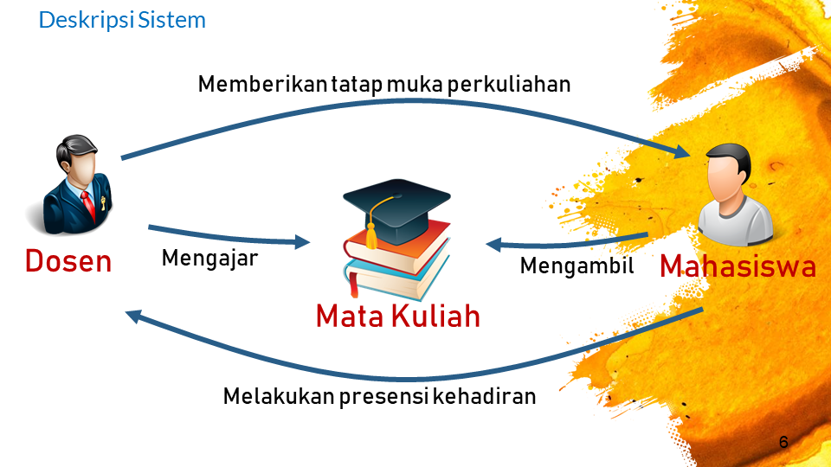

Gambar 2. Deskripsi Sistem

Gambar di atas menjelaskan objek-objek yang ada dalam sistem presensi yakni dosen, matakuliah dan mahasiswa. Setiap objek memiliki hubungan, dari hubungan antara mahasiswa ke dosen ini dapat dideskripsikan sistem presensi mahasiswa. Arsitektur fisik sistem terdiri dari beberapa komponen yakni Aplikasi *mobile,* Aplikasi *web*, *web service* dan *database server*.

Aplikasi *mobile* dioperasikan oleh dosen dan mahasiswa. Dosen memiliki peran memulai perkuliahan dengan men-*generate QR Code* kemudian menampilkan *QR Code* di depan kelas. Mahasiswa memiliki peran memindai *QR Code*, aplikasi secara otomatis akan menghitung estimasi jarak mahasiswa ke dosen dalam meter, fungsinya agar dosen dapat mengetahui mahasiswa yang memindai *QR Code* dari luar kelas. Sedangkan Aplikasi *web* dioperasikan oleh administrator, dosen dan pimpinan. Administrator memiliki peranan sebagai pengelola sumber basis data yang terdapat pada *database server*, dosen dapat melakukan pengolahan data presensi dan pimpinan dapat melakukan *monitoring* perkuliahan.

Berikut ini merupakan gambar perancangan aplikasi yang akan dibangun:

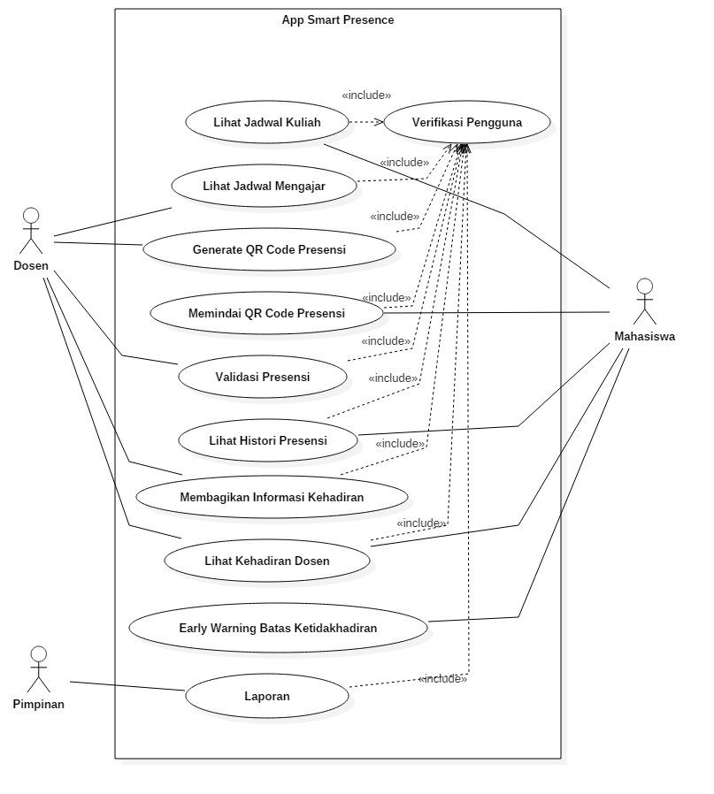

Gambar 3. Use Case Aplikasi

Setelah tahap analisa dan perancangan selesai dilakukan, maka dilanjutkan ke tahap implementasi. Implementasi dilakukan dengan menterjemahkan desain yang sudah dibuat ke dalam representasi perangkat lunak. Ada beberapa tampilan aplikasi yang dibangun baik *mobile* atau *web* yakni halaman login, halaman utama, halaman navigasi menu, halaman jadwal mengajar, halaman jadwal kuliah, halaman histori pertemuan, halaman kehadiran dosen, halaman histori mengajar, halaman daftar kehadiran mahasiswa, halaman menampilkan *qr code*, halaman menindai *qr-code*, halaman histori perkuliahan, halaman pengaturan dan halaman semester aktif. Berikut ini adalah gambar dari beberapa fitur yang terdapat pada aplikasi smart presence :

**3.1. Halaman Login**

Halaman login merupakan halaman yang muncul ketika aplikasi pertama kali dijalankan. Pengguna harus memasukkan username yakni nip/nik/nim beserta password kemudian tekan tombol login, bila proses login berhasil aplikasi akan menampilkan halaman utama.

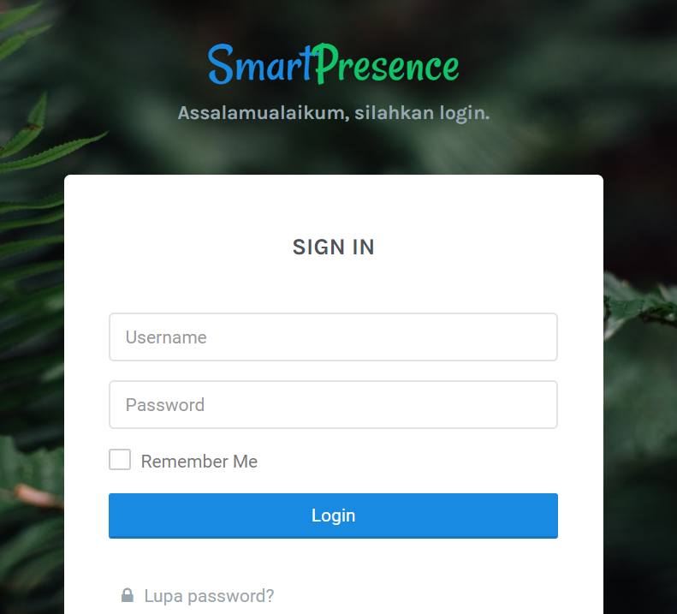 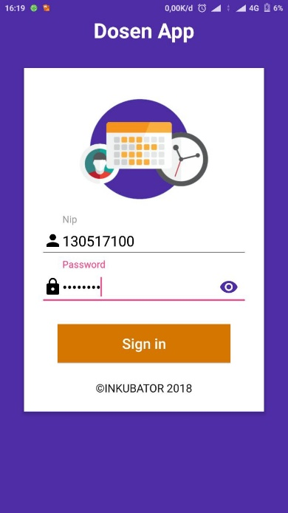 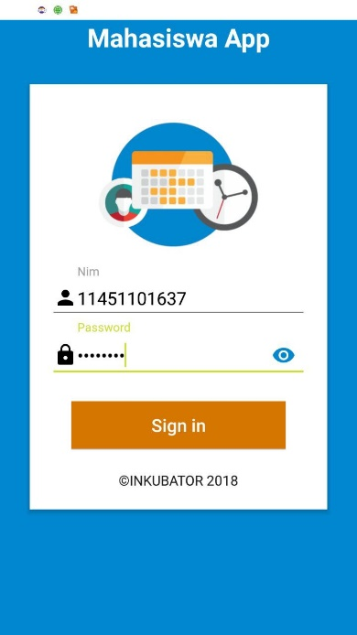

Gambar 4. Halaman Login

**3.2. Halaman Navigasi Menu**

Halaman navigasi menu merupakan kumpulan menu yang tersedia pada aplikasi ditampilkan pada halaman utama. Pada halaman utama aplikasi *web* dapat dilihat data perkuliahan hari ini beserta informasi kehadiran dosen.

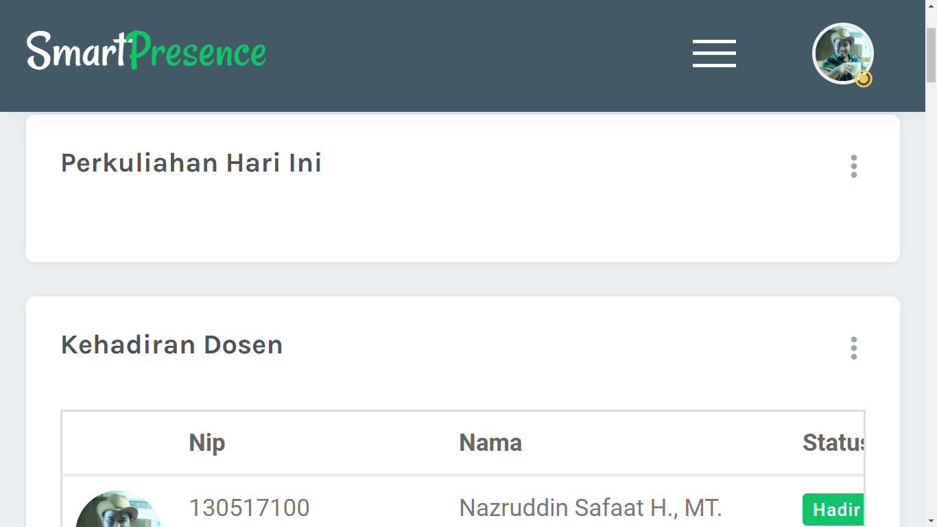 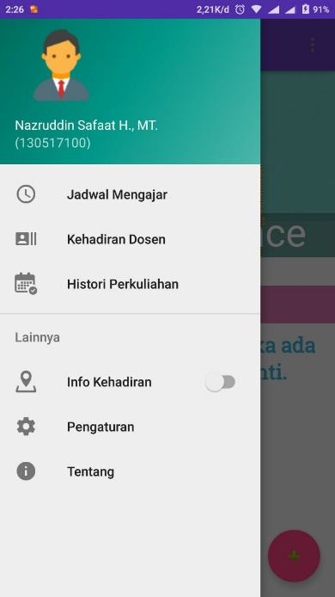 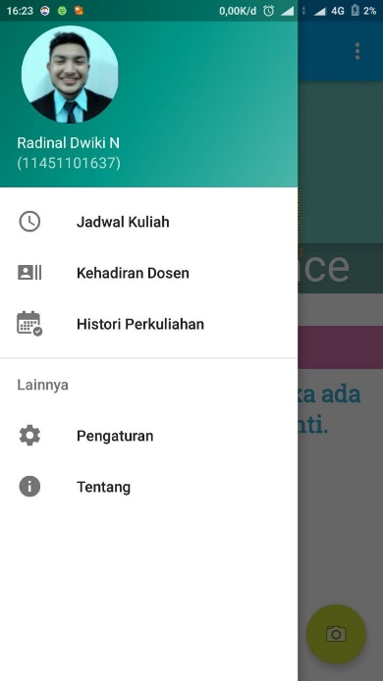

Gambar 5. Halaman Navigasi Menu

**3.3 Halaman Menampilkan QR Code**

Halaman menampilkan *QR Code* adalah halaman aplikasi *mobile* yang tampil ketika Dosen menekan tombol mulai pada salah satu matakuliah di menu jadwal mengajar, aplikasi akan men-*generate* *QR Code* dan dosen boleh menekan tombol *QR Code* agar *QR Code* tampil*.*

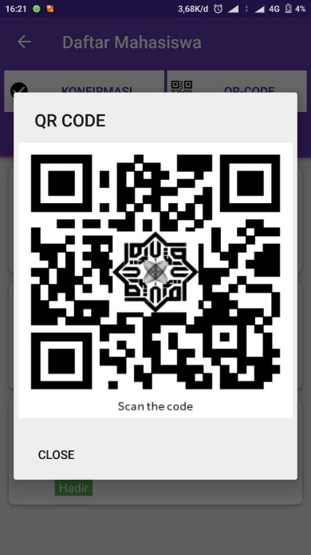

Gambar 6. Halaman Menampilkan QR Code

**3.4 Halaman Memindai QR Code**

Halaman memindai *QR Code* adalah halaman yang ditampilkan setelah mahasiswa menekan tombol kamera untuk memindai *QR Code*, sebelum kamera menyala aplikasi akan membaca lokasi mahasiswa dan status lokasi tersebut apakah menggunakan lokasi palsu atau bukan.

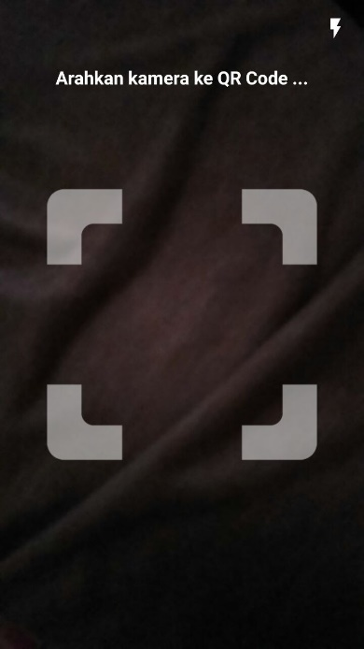

Gambar 7. Halaman Memindai QR Code

**3.5 Halaman Daftar Kehadiran Mahasiswa**

Setelah mahasiswa berhasil memindai *QR Code* yang ditampilkan dosen di depan kelas, maka akan muncul daftar mahasiswa, Dosen dapat mengedit status mahasiswa menjadi hadir atau tidak hadir.

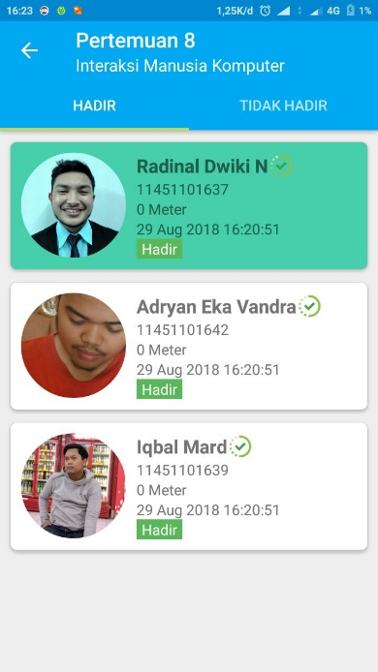

Gambar 8. Halaman Daftar Kehadiran Mahasiswa

**4. Kesimpulan**

Berdasarkan tahapan dalam merancang dan membangun aplikasi smart presence ini dapat ditarik kesimpulan sebagai berikut:

1. Aplikasi smart presence berhasil dibangun dan dapat digunakan.
2. Aplikasi smart presence terdiri dari aplikasi *web* dioperasikan oleh Administrator, Dosen dan Pimpinan sedangkan *mobile* dioperasikan oleh Dosen dan Mahasiswa.
3. Aplikasi sudah diuji dengan metode *black-box testing*, dari 36 skenario yang diujikan hasil yang diperoleh aplikasi sudah sesuai dengan yang di harapkan .
4. Pengujian terhadap pengguna dilakukan dengan metode UAT (*User Acceptance Test*) dengan enam pertanyaan, hasil yang dipeoleh aplikasi sesuai dengan keinginan pengguna

**References**

**Journal:**

1. Tiwari, S. (2017). An introduction to QR code technology. Proceedings - 2016 15th International Conference on Information Technology, ICIT 2016, 1, 39–44. <https://doi.org/10.1109/ICIT.2016.38>
2. Son, S., & Shin, Y. (2016). Design of smart shopping application using barcode scanning and location based coupon service. Proceedings - 8th International Conference on Grid and Distributed Computing, GDC 2015, 5–8. <https://doi.org/10.1109/GDC.2015.18>
3. Swastikasari, M. M., Sediyono, E., & Ardjo, A. S. (2017). Design of E-KOST: An Android-based mobile application using location based service (Study case: SWCU’S students). 2017 International Conference on Innovative and Creative Information Technology (ICITech), 1–9. <https://doi.org/10.1109/INNOCIT.2017.8319135>

**Texbooks:**

If the references are refer to specific page range in a book

1. Schiller, J., & Voisard, A. (2004). Location-Based Service. San Francisco: Morgan Kaufmann.

**Internet:**

1. International Data Center. (2017). Smartphone OS Market Share, 2017 Q1. Retrieved February 1, 2018, from https://www.idc.com/promo/smartphone-market-share/os

Note:

Please be sure to check for spelling and grammar before submitting your paper.